

*Prolećni semestar, 2019/20*

*PREDMET: SE211 KONSTRUISANJE SOFTVERA*

Domaći zadatak: **12**

Ime i prezime: **Aleksa Cekić**

Broj indeksa: **4173**

Datum izrade: **21.05.2021**

# Tekst domaćeg zadatka:

Odabrati proizvoljnu aplikaciju i izvršiti sledeće:

1. Identifikovati očekivane greške u programskom kodu
2. Izvršiti primenu defanzivnog načina programiranja u odabranoj aplikaciji
3. Opisati prednosti defanzivnog načina programiranja u odnosu na prethodnu verziju aplikacije

# Rešenje:

1. Osnovne greške u programskog kodu koje sam indetifikovao su:

* Prilikom unosa broja elemenata koliko će niz imati, može doći do greške аko korisnik unese neki simbol koji nije ceo broj.
* Ako korisnik lepo unese broj ali broj nije u opsegu od 2 do 10 izlazi exception koji kaže da korisnik mora uneti od 2 do 10 elemenata u nizu.
* Ukoliko prilikom unosa elemenata korisnik slučajno unese neki simbol koji nije ceo broj izlazi InputMissMatch Exception gde kaže da korisnik mora uneti neki ceo broj, ali ne zatvara aplikaciju već nastavlja sa radom.

1. Za ovu aplikaciju primenio sam Bubble Sort nad nekim celobrojnim nizom, korisnik unosi koliko elemenata će niz imati, I samim tim unosi elemente niza, nakon čega će metoda bubbleSortArraz sortirati taj ceo niz.

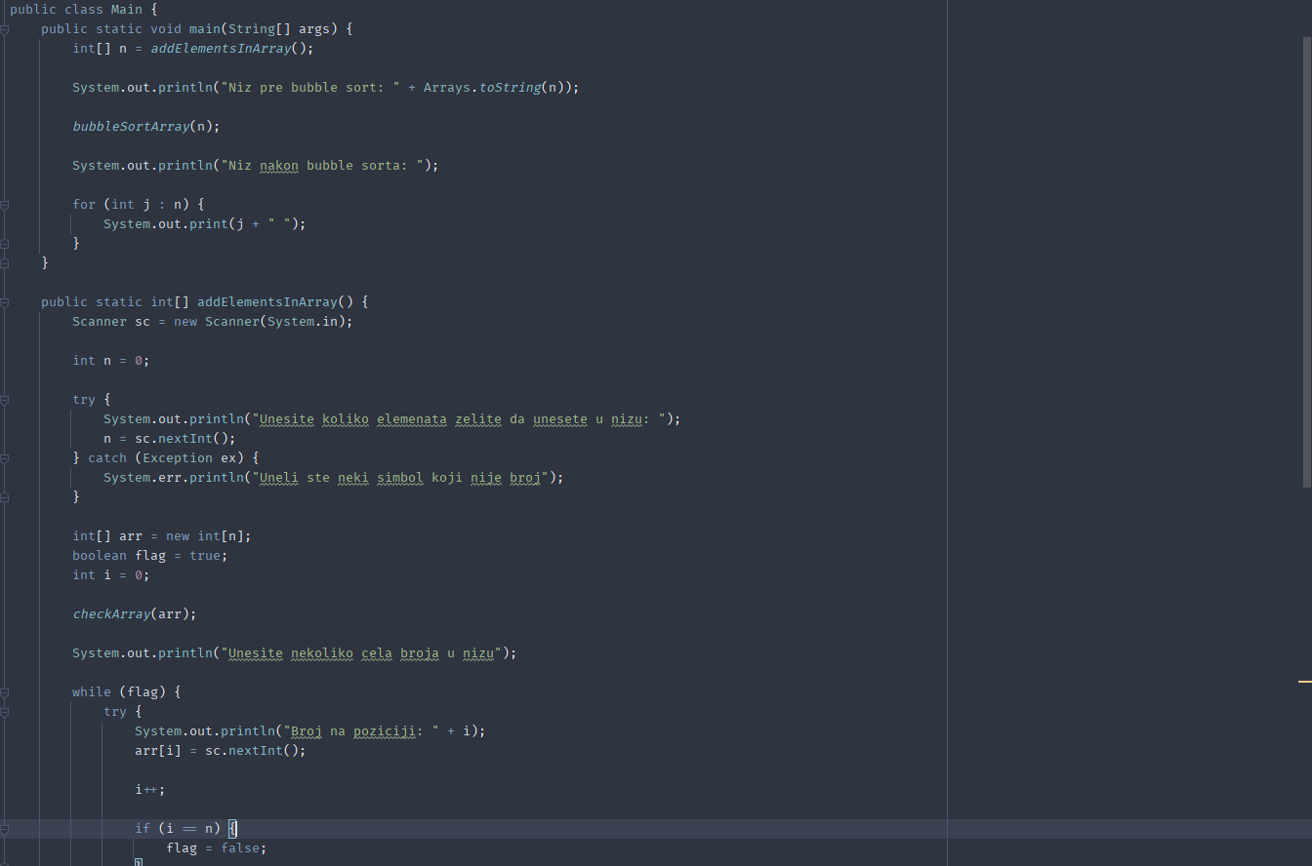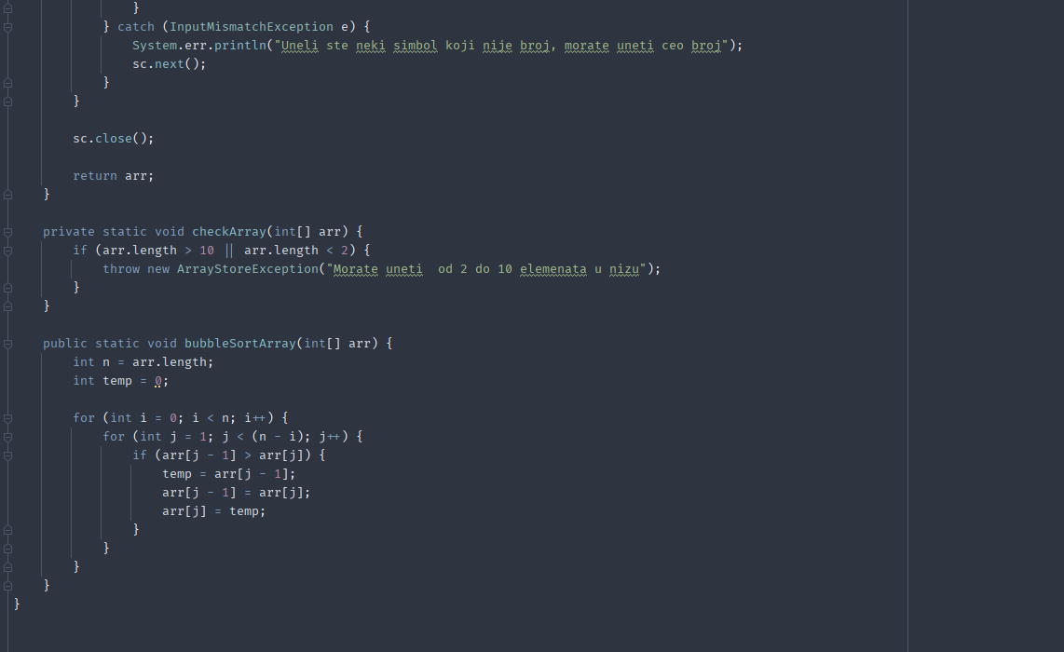

1. Defanzivno programiranje je pristup programiranju kojim se pokušava osigurati da softver i dalje funkcioniše u nepovoljnim ili nepredviđenim okolnostima. Prednost defanzivnog načina programiranja je u tome, što aplikacija se ograničava, i mogu se pratiti greške lakše. Greške se javljaju prilikom unosa a ne prilikom izvršavanja.

# Korišćena literatura: (opciono)